«Мариинск – исторический»

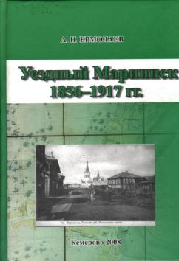 **Ермолаев, А.Н. Уездный Мариинск. 1856-1917 гг. [Текст] / А.Н. Ермолаев; под. ред. В.А. Волчека. – Кемерово: Кузбасс-вузиздат, 2008. – 743 с.**

Монография Уездный Мариинск. 1856-1917 гг. посвященная истории второго по времени возникновения города Кузбасса – Мариинска. Подготовлена к 150-летнему юбилею г. Мариинска. В монографии рассказывается о возникновении и развитии Мариинска в период от присвоения ему статуса города до революции 1917 года. Особое внимание уделено социальным аспектам истории города, прослежена судьба многих жителей, внесших большой вклад в его развитие, а также рассмотрены вопросы культурного развития, функционирования государственных органов, сословных структур и общественных организаций. Исследование опирается на обширный круг архивных источников, материалы периодической печати, большая часть из которых вводится в научный оборот впервые.

Книга предназначена для историков, краеведов и всех, кто интересуется историей Кузбасса.

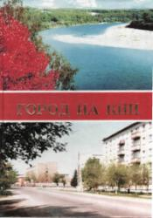**Копылов, С., Лапкин, Ф. Город на Кии [Текст] : к 300-летию Мариинска (поселение Кийска). – Кемерово, Кемеровский полиграфкомбинат, 2001. – 490 с.**

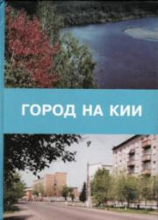 В книге рассмотрена судьба города Марииинска, одного из старейших городов Кузбасса. Возникнув почти на пустом месте в таёжной глухомани, небольшое поселение становится большим, а с возведением Никольского собора, селом, а затем и городом.

Книга в историко-популярной форме знакомит читателей с историей города Мариинска, и Мариинского района. Как говорят авторы книга не является научной, и не лишена недостатков.

В 2004 году было издано второе издание книги Копылова, С.Е. и Лапкина, Ф.С., в книгу внесены дополнительные материалы по истории города и сел, некоторые изменения.

Книга предназначена для историков, краеведов и всех, кто интересуется историей Кузбасса.

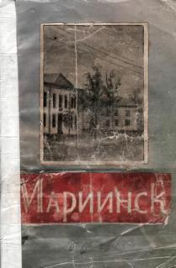**Кузнецов, Я. Мариинск [Текст]. – Кемерово: Кемеровское книжное издательство, 1960. – 50 с. : ил.**

В книге рассказывается о возникновении и развитии города Мариинска в период от присвоения ему статуса города до 1960 года.

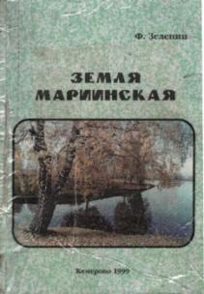**Зеленин, Ф. Земля Мариинская [Текст] : Краеведческое пособие / науч. ред. С.Д. Тивяков. – Кемерово: ОблИУУ, 1999. – 196 с.**

Настоящее краеведческое пособие позволяет узнать историю заселения, освоение и исследования Земли Мариинской, природные условия и ресурсы, познакомиться с административным делением территории, населением и трудовыми ресурсами, с хозяйством города и района.

В пособии включены материалы для внеклассного чтения: Земля Мариинская в годы гражданской войны, в довоенное время, в годы Великой Отечественной войны, в послевоенное время.

В приложении включены материалы о достопримечательностях города и района, хронология событий и словарь терминов.

Данная книга поможет вам лучше узнать и полюбить родной край, Малую Родину, с которой, как известно, начинается жизнь.

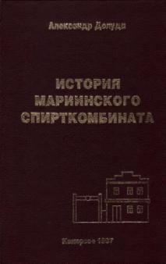

**Долуда, А. История мариинского спирткомбината [Текст] : хронологический рассказ с воспоминаниями, фотографиями, документами и оценками. – Кемерово: Кемеровский полиграфкомбинат, 1997. – 455 с.**

Мариинский спиртзавод за шесть десятилетий своего существования вырос в мощный спиртовый комбинат. За это время коллектив завода пережил трудные годы становления, печальные годы войны, радость послевоенного периода.

Время идет, время неумолимо. Ветераны комбината один за другим уходят из жизни. Скоро настанет время, когда новое поколение мариинцев не будет даже знать, откуда взялся этот прекрасный спиртовый гигант, кто и как трудился на нем? И чтобы не было забвения, автор написал книгу «История мариинского спирткомбината» для нынешних и будущих читателей, как память о тысячах дедушек и бабушек, отцов и матерей, которые строили завод, пускали его в эксплуатацию, трудились в войну, кто работал и работает в трудных и сложных условиях нынешней экономической обстановки.

Весь тираж этой книги автор передал руководству спирткомбината с единственной просьбой: вручить её безвозмездно каждому пенсионеру спиртовогокомбината, каждому участнику войны и трудового фронта, библиотекам школ № 6, и № 9, а так же библиотекам города, музею и архиву.

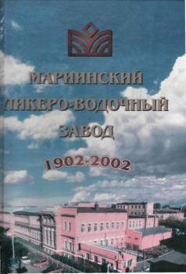**Андрющенко, Б.К. и др. Мариинский ликёро-водочный завод 1902-2002 [Текст] / Б.К. Андрющенко, Л.А. Багаева, В.А. Бузанова, В.Г. Зыкова, В.П. Зиновьев. – Томск: Изда-во Том. ун-та, 2002. – 284 с.**

Книга посвящена истории одного из старейших заводов Сибири – Мариинского ликёро-водочного, которому 1 июля 2002 г. исполняется 100 лет. Созданный как винный склад казны, он сохранил свои трудовые традиции, марку одного из лучших предприятий отрасли в России.

Книга подготовлена по заказу руководства акционерного общества сотрудниками Проблемной научно-исследовательской лаборатории истории, археологии и этнографии Сибири при Томском государственном университете. В процессе работа авторы обращались к документам Томского, Кемеровского, Новосибирского областных архивов, к материалам Российского государственного исторического архива (Санкт-Петербург), Российского государственного архива экономики (Москва), к периодическим изданиям, использовали сведения отдела кадров, бухгалтерии и планово-экономического отдела завода, а также воспоминания, документы и материалы предоставленные ветеранами и работниками завода.

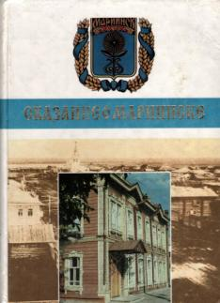**Сказание о Мариинске [Текст] : сборник статей, очерков, легенд, стихов о городе на Кии / сост. Н. Терентьев. – Кемерово: Кемеровский полиграфкомбината, 2000. – 255 с.: фото.**

В книге собраны интереснейшие материалы по истории родного края – земли мариинской, написанные известными писателями, журналистами, краеведами, историками и опубликованные в разные годы на страницах газет «Вперед», «Кузбасс», «кузнецкий край» и др. Приведены достоверные сведения о жизни Мариинска. Кроме того, в издании помещены легенды, поэмы, стихи и рассказы о нашем городе.

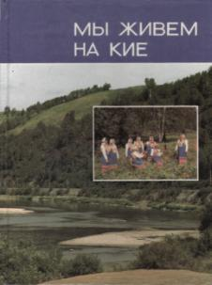**Мы живём на Кие [Текст, фотографии] / сост.: Е. Ильвес, В. Кладчихин. – Кемерово: Студия «Панорама», 1990. – 159 с.: фото.**

Книга «Мы живем на Кие» знакомит читателей с историей города Мариинска, с природными ресурсами, с людьми, с культурной жизнью города. В книге представлен богатый фотоматериал.

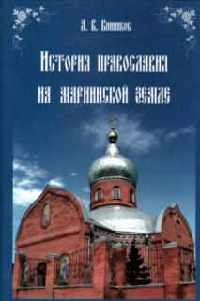**Винников, А.В. История православия на мариинской земле [Текст] : историко-литературные очерки / А.В. Винников. – Кемерово : ИПП «Кузбасс»; ООО «СКИФ», 2009. – 92 с. : ил.**

Книга «История православия на мариинской земле» историческое повествование, написанное Александром Васильевичем Винниковым, о миссионерской и просвятительской деятельности Русской Православной Церкви на мариинской землеявляется совместным проектом Издательского отдела Кемеровской и Новокузнецкой епархии, Департамента культуры м национальной политики Кемеровской области и администрации Мариинского района.

В книге приводится как история православия, так и летопись Кузбасса. Мариинская земля обагрена мученической кровью многих кузбассовцев – как священнослужиттелей, так и простых тружеников. Книга является данью их памяти.

Книга будеи интересна для людей разного возраста, интересующихся как историей православия, так и историей Кузбасса.